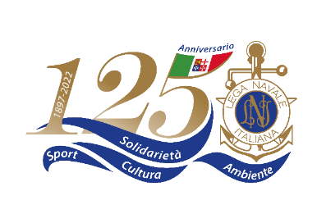
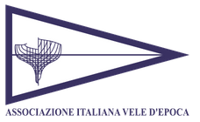
COMUNICATO STAMPA N°20 del 13/09/2022
Siglato l’accordo di collaborazione tra
Associazione Italiana Vele d’Epoca e Lega Navale Italiana

L’Associazione Italiana Vele d’Epoca (AIVE) e la Lega Navale Italiana (LNI) insieme per la diffusione della cultura nautica e la valorizzazione dell’arte marinaresca. Il 13 settembre, nella sede della Lega Navale di Napoli, iI Presidente di AIVE, Dott. Giancarlo Lodigiani e il Presidente Nazionale della LNI, Amm. Donato Marzano hanno sottoscritto un accordo di collaborazione alla presenza di autorità civili, militari e rappresentanti delle federazioni sportive.

Nell’ambito dell’intesa, AIVE e LNI si impegnano a promuovere eventi culturali e iniziative di divulgazione congiunte sullo yachting classico. I soci AIVE, inoltre, potranno ricevere il “Notiziario CSTN”, la prestigiosa rivista mensile del Centro Studi Tradizioni Nautiche della Lega Navale Italiana, istituito presso la Sezione LNI di Napoli con la finalità di raccogliere e custodire importanti documenti sulla storia della cultura e delle tradizioni marinare, con una biblioteca di oltre 2500 titoli e la raccolta completa dei numeri della rivista “Lega Navale” dal 1897, anno di fondazione della LNI. Tra gli obiettivi dell’accordo, le parti si impegnano a sostenere la pratica da diporto quale strumento solidale e inclusivo per la formazione giovanile, favorendo per i giovani soci LNI le opportunità di imbarco in occasione di raduni e regate veliche su imbarcazioni d’epoca e la possibilità di entrare in contatto con gli armatori iscritti all’AIVE.

“Siamo onorati di poter inviare ai nostri soci il Notiziario CSTN perché verte su temi che a noi stanno a cuore, come la diffusione delle tradizioni nautiche. Il lavoro di raccolta e divulgazione di materiale sulla storia e le tradizioni nautiche fatto dal Direttore del CSTN Paolo Rastrelli, in questo senso, è stato egregio. A livello operativo, la collaborazione con Lega Navale Italiana e la possibilità entrare in contatto con dei giovani formati come istruttori velici da imbarcare sulle nostre unità è un’opportunità magnifica. Sono certo che questo accordo darà vita a molte iniziative congiunte”, ha dichiarato il Presidente di AIVE, Dott. Giancarlo Lodigiani. “L’accordo di oggi sottolinea l’importanza di mettere a sistema le sinergie tra le attività del Centro Studi Tradizioni Nautiche della Lega Navale Italiana e l’AIVE, che porta operativamente avanti il messaggio di tramandare le tradizioni nautiche con delle bellissime barche d’epoca con cui i soci regatano in tutto il mondo. L’intesa consentirà di fare imbarcare i nostri allievi istruttori sulle loro barche. Una collaborazione fondamentale per tramandare la cultura del mare e l’arte marinaresca, uno dei compiti della missione istituzionale della Lega Navale Italiana da 125 anni”, ha affermato il Presidente Nazionale della Lega Navale Italiana, Amm. Donato Marzano.

Nel corso dell’evento, introdotto dal saluto del Presidente della Lega Navale di Napoli, Avv. Alfredo Vaglieco, sono intervenuti il Direttore del Centro Studi Tradizioni Nautiche della Lega Navale Italiana, Dott. Paolo Rastrelli e il Comandante del Comando Logistico della Marina Militare, Amm. Giuseppe Abbamonte.

Fondata nel 1982 da un gruppo di appassionati di vela, l'Associazione Italiana Vele d’Epoca ha il fine di preservare il patrimonio storico, artistico e tecnico degli yacht d'epoca varati prima del 1950 e di quelli classici varati fino al 1975. L'AIVE sostiene la ricerca e la conservazione delle tradizioni nautiche, della loro storia e della tecnica di costruzione delle imbarcazioni da diporto e da regata in legno o in metallo. L'AIVE diffonde la cultura della manutenzione e del restauro per conservare l'originalità delle imbarcazioni, ripristinare la solidità strutturale ed il valore storico ed estetico degli yacht d'antan.

La Lega Navale Italiana, fondata nel 1897, è un ente pubblico non economico, senza fine di lucro, a carattere associativo. Ad oggi si presenta costituita da oltre 51 000 soci ordinari, 80 basi nautiche e 250 strutture periferiche tra sezioni e delegazioni, con un parco imbarcazioni sociali a vela e a motore che raggiunge le 14 000 unità distribuite lungo tutta la costa nazionale. L'azione della LNI si articola in quattro aree di riferimento: sport per tutti, salvaguardia dell'ambiente marino, cultura marittima e nautica solidale.
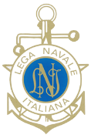www.leganavale.it  www.leganavalenews.it 
 Facebook   Twitter   Instagram   

